INDICAÇÃO Nº 59/2024

O Vereador que o presente assina, no uso de sua *função administrativa auxiliar*, consoante lhe faculta o artigo 178 do Regimento Interno desta Câmara Municipal (Resolução N. 04, de 12 de setembro de 2018)*;* **vem indicar ao Sr. Prefeito Municipal que promova, através das secretarias competentes, o problema de esgoto a céu aberto em frente a Drogaria Fonseca, na Rua José Demétrio Coelho, nº 809, Centro, nesta cidade.**

JUSTIFICATIVA

A organização e planejamento municipal perpassa por diversos aspectos, em especial, destacamos a estética e limpeza urbana; nesse sentido, solicitamos ao Executivo que promova o problema do esgoto a céu aberto no logradouro acima indicado.

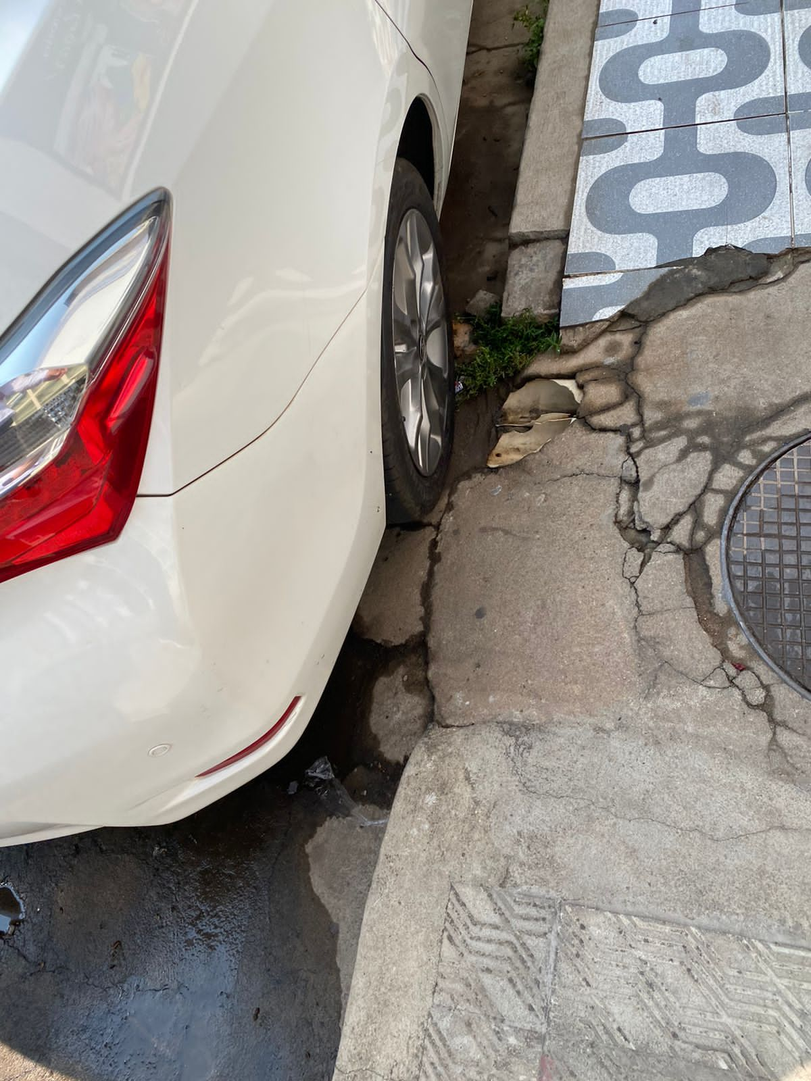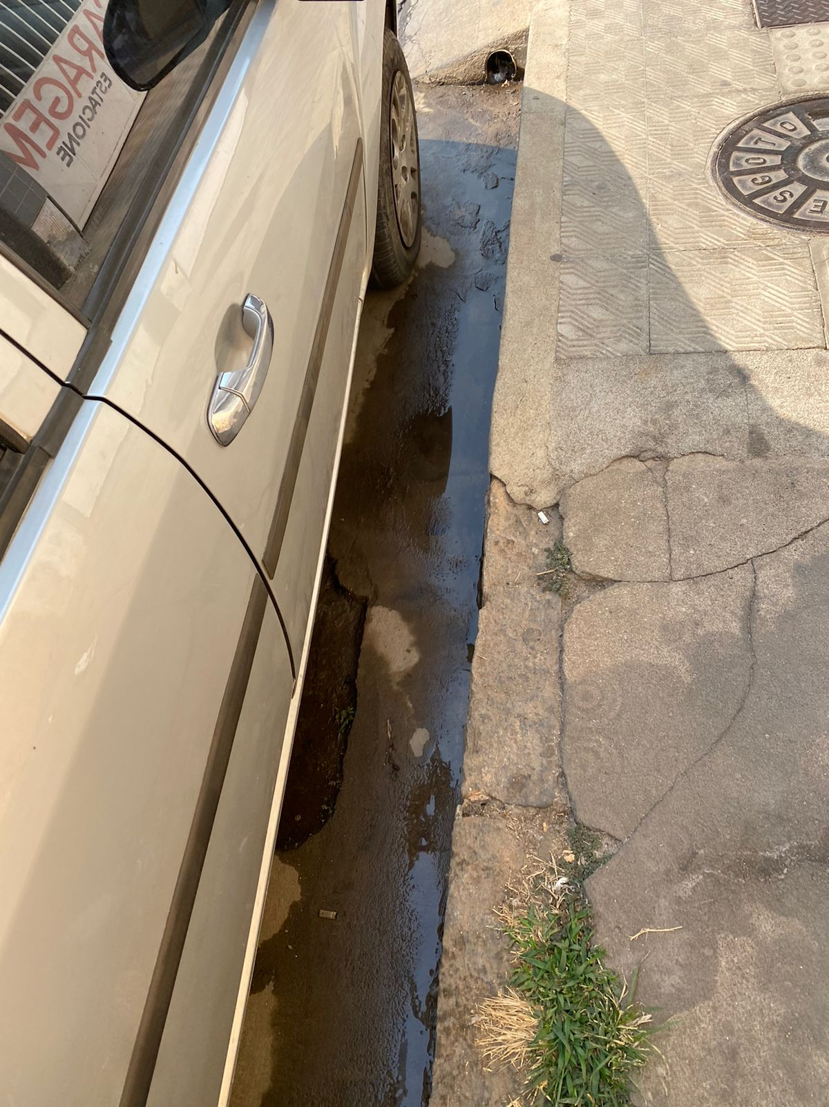

Situação atual da Rua José Demétrio Coelho – próximo a Drogaria Fonseca.

Certo de sua colaboração e pronto atendimento, desde já agradeço e aproveito para ressaltar elevado protesto de estima e consideração.

Carmo do Cajuru, 09 de setembro de 2024.

**RAFAEL ALVES CONRADO**

Vereador